

ДСТУ Б В.1.1-6-2001

ДЕРЖАВНИЙ СТАНДАРТ УКРАЇНИ
===============================================================

Захист від пожежі

ДВЕРІ І ВОРОТА.
МЕТОДИ ВИПРОБУВАНЬ
НА ВОГНЕСТІЙКІСТЬ

Видання офіційне

Держбуд України
Київ 2002
Передмова

1 РОЗРОБЛЕНИЙ

Українським науково-дослідним інститутом пожежної безпеки (УкрНДІПБ) МВС
України та Українським зональним науково-дослідним та проектним інститутом з
цивільного будівництва (ВАТ КиївЗНДІЕП).
Розробники: І.О. Харченко, к.т.н. (керівник розробки); С.В. Новак, к.т.н.
(відповідальний виконавець розробки); О.О. Абрамов; Л.М. Нефедченко;
М.Й. Коляков, д.т.н., проф.; В.В. Нехаєв

ВНЕСЕНИЙ

Українським науково-дослідним інститутом пожежної безпеки
(УкрНДІПБ) МВС України

2 ЗАТВЕРДЖЕНИЙ ТА ВВЕДЕНИЙ В ДІЮ

Наказом Державного комітету будівництва, архітектури та житлової політики України
№ 215 від 30.11.2001.

3 Стандарт відповідає європейському стандарту EN 1634-1:2000
"Fire resistance tests for door and shutter assembles - Part 1:
Fire doors and shutters "(Випробування на вогнестійкість дверей та
віконниць - Частина 1: Протипожежні двері і віконниці) в частині
розділів 4, 5, п. 9.1, додатка А
Ступінь відповідності - нееквівалентний (NEQ)
Переклад з англійської мови (en).

4 НА ЗАМІНУ СТ СЕВ 3974-83

Цей стандарт не може бути повністю чи частково відтворений, тиражований або розповсюджений як офіційне видання без дозволу Державного комітету будівництва, архітектури та житлової політики України
ДСТУ Б В.1.1-6-2001

Зміст

1 Галузь використання ........................... 1
2 Нормативні посилання .......................... 1
3 Визначення ................................ 2
4 Сутність методів випробувань...................... 2
5 Засоби випробувань. ........................... 2
5.1 Склад засобів випробувань ..................... 2
5.2 Випробувальна піч .......................... 2
5.3 Обладнання для встановлення зразка в печі 2
5.4 Засоби вимірювальної техніки. ................... 3
5.5 Обладнання для проведення фото- та відеозйомок ........ 3
6 Умови випробувань. ........................... 3
7 Зразки дверей для випробувань на вогнестійкість ........... 3
7.1 Виготовлення зразків 3
7.2 Перевірка зразків на відповідність технічній документації.... 4
8 Підготовка та проведення випробувань................. 4
8.1 Установлення зразків 4
8.2 Початок випробувань 5
8.3 Вимірювання та спостереження у процесі випробувань ..... 5
8.4 Припинення випробувань ...................... 6
9 Граничні стани дверей з вогнестійкості................. 6
9.1 Граничний стан за ознакою втрати цілісності ........... 6
9.2 Граничний стан за ознакою втрати теплоізолюючої
спроможності............................. 6
10 Оцінка результатів випробувань .................... 6
11 Правила оформлення результатів випробувань ............ 8
12 Вимоги безпеки при проведенні випробувань 9
Додаток А
Вимоги щодо розташування термопар на зразку.................................................................10
ДСТУ Б В.1.1-6-2001

ДЕРЖАВНИЙ СТАНДАРТ УКРАЇНИ
=================================================================

Захист від пожежі

Двері і ворота.
Методи випробувань на вогнестійкість

Защита от пожара

Двери и ворота.
Методы испытаний на огнестойкость

Fire protection

Doors and gates.
Fire resistance test methods
_____________________________________________________________________________
Чинний від 2002-04-01

1 ГАЛУЗЬ ВИКОРИСТАННЯ

Цей стандарт встановлює вимоги щодо методів випробувань дверей і воріт (далі — дверей) на вогнестійкість за стандартним температурним режимом за ДСТУ Б В.1.1-4.
Стандарт використовується для визначення межі вогнестійкості дверей.
Вимоги цього стандарту не поширюються на двері шахт ліфтів.
Стандарт придатний для цілей сертифікації.

2 НОРМАТИВНІ ПОСИЛАННЯ

У цьому стандарті є посилання на такі стандарти:

ДСТУ Б В.1.1-4-98 | Захист від пожежі. Будівельні конструкції. Методи  випробувань на вогнестійкість. Загальні вимоги
ДСТУ 2837-94  (ГОСТ 3044-94) | Перетворювачі термоелектричні. Номінальні статичні  характеристики перетворення

Видання офіційне

ДСТУ Б В.1.1-6-2001 с.2
3 ВИЗНАЧЕННЯ

У цьому стандарті використані такі терміни та визначення:

3.1 Двері - конструкція, яка складається з дверної коробки, дверного полотна (полотен) або роликових чи складних жалюзей, приладів та виробів для кріплення, і призначена для заповнення прорізів у огороджувальних конструкціях.

3.2 Вогнестійкість дверей - здатність дверей зберігати огороджувальні функції за умов пожежі.

3.3 Межа вогнестійкості дверей - показник вогнестійкості дверей, який визначається часом від початку вогневого випробування за стандартним температурним режимом до настання одного з граничних станів з вогнестійкості, що нормовані у цьому стандарті.

3.4 Стандартний температурний режим - згідно з ДСТУ Б В.1.1-4.

3.5 Зразок дверей для випробування на вогнестійкість - двері, що виготовлені відповідно до вимог технічної документації на них та безпосередньо підлягають випробуванню на вогнестійкість.

4 СУТНІСТЬ МЕТОДІВ ВИПРОБУВАНЬ

Сутність методів випробувань полягає у визначенні проміжку часу від початку випробування до настання одного з нормованих для дверей граничних станів з вогнестійкості в умовах, що регламентуються цим стандартом.

5 ЗАСОБИ ВИПРОБУВАНЬ

5.1 Склад засобів випробувань:

- випробувальна піч;
- обладнання для встановлення в печі зразка дверей для випробувань на вогнестійкість (далі - зразка);
- засоби вимірювальної техніки;
- обладнання для проведення фото- та відеозйомок.

5.2 Випробувальна піч

5.2.1 Випробувальна піч (далі - піч) має створювати температурний режим та надлишковий тиск у печі відповідно до 6.1, забезпечувати вогневий вплив на зразок з одного боку і умови кріплення зразка у прорізі печі відповідно до 6.2.

5.2.2 Конструкція печі повинна відповідати вимогам, які визначені в ДСТУ Б В. 1.1-4. Висота і ширина вогневої камери печі мають бути такими, щоб відстань від її бокових стін і стелі до коробки дверей, що випробовуються, була не менше ніж 200 мм.

5.3 Обладнання для встановлення зразка в печі

5.3.1 Для встановлення зразка в печі має застосовуватися конструкція (далі -опорна конструкція), що складається зі сталевої рами та заповнення. Як запов-
ДСТУ Б В.1.1-6-2001 с.3

нення може використовуватися кам'яна або цегляна кладка, або залізобетонні блоки, гіпсокартонні плити тощо. Матеріал заповнення і розміри прорізу в опорній конструкції мають бути такими, щоб забезпечити встановлення зразка так, як це передбачено у технічній документації на двері, що випробовуються.
Межа вогнестійкості опорної конструкції повинна бути не менше межі вогнестійкості дверей, що очікується під час випробувань.

5.4 Засоби вимірювальної техніки
Засоби вимірювальної техніки - згідно з ДСТУ Б В. 1.1 -4.

5.5 Обладнання для проведення фото- та відеозйомок
Для проведення фото- та відеозйомок мають застосовуватися кіно- та відеокамери і фотоапарати.

6 УМОВИ ВИПРОБУВАНЬ

6.1 Температурний режим і надлишковий тиск у печі мають створюватися відповідно до вимог ДСТУ Б В.1.1-4.

6.2 Кріплення зразка у печі до опорної конструкції має здійснюватися так, як до огороджувальної конструкції згідно з технічною документацією на двері.

6.3 Умови навколишнього середовища мають відповідати вимогам ДСТУ Б В.1.1-4.

7 ЗРАЗКИ ДВЕРЕЙ ДЛЯ ВИПРОБУВАНЬ НА ВОГНЕСТІЙКІСТЬ

7.1 Виготовлення зразків

7.1.1 Зразки мають бути виготовлені відповідно до вимог технічної документації при дотриманні технології, що застосовується на підприємстві-виготовлювачі.

7.1.2 Зразки повинні мати проектні розміри. Для випробувань дверей, проектні розміри яких більше ніж 2500 мм х 2500 мм, у випадку, якщо зразки таких розмірів випробувати неможливо, слід виготовити зразки, розміри яких зменшено до вказаних значень. При цьому слід зменшувати тільки габаритні розміри у площині зразка, а відстані по вертикалі між механізмами фіксації полотен (петлями, засувками, клямками тощо) у дверній коробці та між собою мають відповідати технічній документації на ці двері. Кількість цих механізмів може бути скорочена, зменшення розмірів скління не допускається.

7.1.3 Для випробування дверей необхідно виготовити два однакових зразки та провести по одному випробуванню за умови вогневого впливу з кожного боку.
У виняткових випадках допускається проведення випробування одного зразка з одного боку. Це може мати місце у таких випадках:
- тільки один бік дверей може підлягати вогневому впливу під час пожежі;
- конструкція дверей, арматура, кріплення та ущільнення повністю симетричні;
ДСТУ Б В.1.1-6-2001 с.4

- бік дверей з меншою вогнестійкістю легко визначається за результатами попередніх випробувань.
Обгрунтування проведення випробування одного зразка з одного боку має бути наведено у звіті або протоколі випробувань.

7.1.4 Вологість зразків повинна відповідати вимогам ДСТУ Б В.1.1-4.

7.2 Перевірка зразків на відповідність технічній документації

7.2.1 Перед випробуваннями замовник повинен подати до випробувальної лабораторії технічний опис зразків, технічні рисунки або схеми головних складових елементів і всіх конструкційних деталей (механізмів замикання, засувок, ручок, доводчиків тощо), а також перелік використаних матеріалів та виробів із зазначенням їх виготовлювачів та торговельних найменувань.
Замовник має надати відомості щодо найменування, марки та призначення виробу; умов кріплення зразка; розмірів дверного полотна, скління, коробки, зазорів, основних вузлів та деталей; значення товщини кожного складового шару (у тому числі ізоляції та облицювання).
Якщо виникають сумніви в тому, що зразки відповідають поданій технічній документації, лабораторія повинна проконтролювати весь процес виготовлення зразків або ж вимагати подання одного або більше додаткових зразків і провести їх детальну перевірку із застосуванням, за необхідності, руйнівних методів.

7.2.2 Якщо неможливо перевірити відповідність усіх деталей конструкції зразків перед випробуваннями та після їх закінчення і виникає необхідність покластися на дані, що подані замовником, то це має бути відмічено у звіті про випробування.

8 ПІДГОТОВКА ТА ПРОВЕДЕННЯ ВИПРОБУВАНЬ

8.1 Установлення зразків

8.1.1 До початку випробувань слід підготувати опорну конструкцію для встановлення зразка згідно з вимогами технічної документації на двері і провести з'єднання зразка з цією опорною конструкцією.
Спосіб з'єднання зразка з опорною конструкцією та елементи і матеріали, які створюють це з'єднання, повинні відповідати технічній документації і бути такими, як у реальних умовах експлуатації дверей, а саме з'єднання слід розглядати як частину зразка. Прилягання дверних полотен та щілини між рухомими та нерухомими частинами повинні відповідати вимогам технічної документації. Якщо опорна конструкція у технічній документації на двері не визначена, зразок слід встановлювати в конструкцію з негорючого матеріалу з урахуванням вимоги 5.3.1.
Положення нижнього краю зразка по відношенню до підлоги вогневої камери печі повинно бути таким же, як при положенні дверей за умов експлуатації. Якщо до складу дверей входить пороговий елемент, то його необхідно вмонтувати у проріз опорної конструкції.
ДСТУ Б В.1.1-6-2001 с.5

Допускається встановлювати в опорну конструкцію одночасно два зразки, при цьому відстань між краями зразків має бути не менше ніж 200 мм.

8.1.2 До початку випробувань слід перевірити роботоздатність дверей шляхом їх відчинення та зачинення.

8.1.3 Полотно дверей слід зафіксувати у коробці з допомогою клямки або засувки, але не ключа, за винятком тих випадків, коли двері зачиняються тільки з допомогою ключа. У будь-якому разі ключ не повинен бути у замку під час випробувань. Під час випробувань дверей, що самі зачиняються, слід встановлювати доводчик полотна з боку, як це передбачено технічною документацією.

8.1.4 Термоелектричні перетворювачі (далі - термопари) для вимірювання температури на необігрівальній поверхні зразка слід встановлювати згідно з вимогами додатка А.

8.2 Початок випробувань

Початком випробування вважається час увімкнення пальників у печі.
Не більше ніж за 5 хв до початку випробування необхідно зареєструвати початкові значення температури в печі та на зразку за показаннями усіх термопар.
Температура зразка до початку випробування має бути від 5 до 40°С і не повинна відрізнятися від температури навколишнього середовища більше ніж на ±5°С.
Середня температура в печі до початку випробування не повинна перевищувати 50°С.

8.3 Вимірювання та спостереження у процесі випробувань

8.3.1 Вимірювання температури
Вимірювання і реєстрування температури у печі та на необігрівальній поверхні зразка необхідно проводити з інтервалом не більше ніж 1 хв.
Вимірювання температури у печі слід проводити за ДСТУ Б В. 1.1-4.
Вимірювання температури на необігрівальній поверхні зразка слід виконувати згідно з додатком А.
Вимірювання температури навколишнього середовища слід проводити згідно з ДСТУ Б B.1.1-4.

8.3.2 Вимірювання надлишкового тиску в печі
Вимірювання, реєстрування та контролювання надлишкового тиску у печі слід проводити згідно з ДСТУ Б В. 1.1-4.

8.3.3 Спостереження за цілісністю зразка слід проводити згідно з ДСТУ Б В. 1.1-4. При цьому під час перевірки цілісності між дверним порогом і полотном не слід використовувати щуп номінальним діаметром 6 мм.

8.3.4 Спостереження за поведінкою зразка
Під час випробування слід спостерігати за зразком і складати хронологічний опис змін у зразку, тобто: поява та характер розвитку деформацій полотна та коробки дверей; руйнування петель, механізмів фіксації; поява тріщин, диму, гарячих газів; розм'якшення,
ДСТУ Б В.1.1-6-2001 с.6

розплавлення складових частин; обрушення полотна з коробки дверей або коробки з опорної конструкції.
Якщо це можливо, то під час випробування слід проводити фото- та відеозйомку.

8.4 Припинення випробувань

8.4.1 Випробування мають продовжуватися до настання одного з нормованих для даної конструкції дверей граничних станів з вогнестійкості.

8.4.2 Випробування припиняються достроково, якщо подальше їх продовження загро- жує безпеці персоналу лабораторії або призведе до пошкодження випробувальної печі.

8.4.3 3 метою отримання додаткової інформації випробування можуть продовжуватися після досягнення зразком граничного стану з вогнестійкості.

9 ГРАНИЧНІ СТАНИ ДВЕРЕЙ 3 ВОГНЕСТІЙКОСТІ

Розрізняють такі види граничних станів дверей з вогнестійкості:
- граничний стан за ознакою втрати цілісності;
- граничний стан за ознакою втрати теплоізолюючої спроможності.

9.1 Граничний стан за ознакою втрати цілісності

Граничний стан за ознакою втрати цілісності - згідно з ДСТУ Б В.1.1-4.

9.2 Граничний стан за ознакою втрати теплоізолюючої спроможності

Граничним станом за ознакою втрати теплоізолюючої спроможності є:
- перевищення середньої температури на необігрівальній поверхні полотна дверей над початковою середньою температурою цієї поверхні на 140°С або
- перевищення температури в довільній точці необігрівальної поверхні полотна дверей над початковою температурою в цій точці на 180^{о} С або
- перевищення температури в довільній точці необігрівальної поверхні коробки дверей над початковою температурою в цій точці на 360^{о} С - для дверей, у яких ширина будь-якої боковини або перекладини необігрівальної поверхні коробки не більше ніж 100 мм, та на 180^{о} С - для дверей, у яких ця ширина більше ніж 100 мм.

10 ОЦІНКА РЕЗУЛЬТАТІВ ВИПРОБУВАНЬ

10.1 За результат випробувань беруть межу вогнестійкості конструкції, що визначена за формулою:
$t_{\text{fr}}=t_{\text{mes}}−Δt,$ (1)

де t_{fr} - межа вогнестійкості конструкції, хв;
t_{mes} - найменше значення часу від початку випробування до досягнення граничного
стану з вогнестійкості, що визначене за результатами випробувань однакових
зразків, хв;
Δt - похибка випробування, хв.
ДСТУ Б В.1.1-6-2001 с.7

Похибку випробувань визначають таким чином.
Для інтервалу часу від 0 до t_{mes} визначають інтегральне значення A_{f} середньої температури Т_{f} в печі під час випробування за такою формулою:

$A_{f}=\underset{i=1}{\overset{n}{Σ}}0,5\left(Т_{\text{fi}}+T_{\text{fi}−1}\right)\left(t_{i}−t_{i−1}\right)$ (2)
де T_{fi} - значення середньої температури в печі,що відповідає часу t_{i} ,^{о}С;
t_{i} - час і-го циклу вимірювання середньої температури, хв;
і - номер циклу вимірювання середньої температури (дорівнює часу t_{i} ,якщо
вимірювання проводять через 1 хв);
n - номер циклу вимірювання, для якого t_{i} = t_{mes}.
Таким же чином для інтервалу часу від 0 до t_{mes} визначають інтегральне значення А_{s ;} стандартної температури Т_{s}, за формулою:
$A_{s}=\underset{i=1}{\overset{n}{Σ}}0,5\left(T_{\text{si}}+T_{\text{si}−1}\right)\left(t_{i}−t_{i−1}\right)$, (3)

де T_{si} - значення стандартної температури, що відповідає часу t_{i},°С.

Формулу для розрахунку значень температури Т_{s} залежно від часу наведено в ДСТУ Б В.1.1-4.
Якщо A_{f} ≥ А_{s,} то беруть Δt = 0.
Якщо A_{f} < А_{s,} то похибку Δt визначають за формулою:

Δ_{t} = (0,015 t_{mes} + 3) (A_{s} – A_{f})/(A_{s} – A_{min}), (4)

де А_{min} - інтегральне значення мінімально допустимої температури Т_{min} для інтервалу
часу від 0 до t_{mes},°С ⋅ хв.

Значення А_{min} визначають за формулою, аналогічною формулам (2) і (3):

$A_{\text{min}}=\underset{i=1}{\overset{n}{Σ}}0,5\left(T_{\text{min}i}+T_{\text{min}i−1}\right)\left(t_{i}−t_{i−1}\right)$, (5)

де T_{min i} - значення мінімально допустимої температури T_{min} , що відповідає часу t_{i},°С.

Температуру Т_{min} визначають за формулою:

T_{min} =T_{s} (1 -|0,01d|) , (6)

де d - допустиме відхилення середньої температури в печі від температури Т_{s}, %.

Залежності для визначення відхилення d наведені в ДСТУ Б В.1.1-4.

10.2 Час настання граничного стану за ознакою втрати теплоізолюючої спроможності визначається за показаннями термопар, які розташовані на необігрівальній поверхні зразка згідно з А.2 - А.4.
Визначення середнього перевищення температури необігрівальної поверхні полотна дверей над початковою середньою температурою цієї поверхні слід проводити за показаннями термопар, які розташовані згідно з А.2.
ДСТУ Б В.1.1-6-2001 с.8

Визначення максимального перевищення температури в довільній точці нео-бігрівальної поверхні полотна дверей над початковою температурою в цій точці слід проводити за показаннями термопар, які розташовані згідно з А.2 та А.3.
Визначення максимального перевищення температури на коробці дверей слід проводити за показаннями термопар, які розташовані згідно з А.4.

10.3 Результати випробувань, які надаються у протоколі (звіті) випробувань, є дійсними для дверей даного конструктивного вирішення з відхиленнями їх габаритних розмірів за висотою та шириною в бік збільшення до 10 %, в бік зменшення - до 30 %. При цьому не допускається змінення форми, товщини і збільшення площі поверхні засклених елементів дверей.

10.4 Результати випробувань зразків дверей зменшених розмірів є дійсними для дверей реальних розмірів, якщо виконується вимога 7.1.2.

10.5 Результати випробувань не можуть переноситися на двері, в яких як заміна були використані інші матеріали (клеї, ущільнювальні та облицювальні матеріали тощо), а також на двері, в які було внесено конструктивні зміни або була змінена технологія їх виготовлення.

11 ПРАВИЛА ОФОРМЛЕННЯ РЕЗУЛЬТАТІВ ВИПРОБУВАНЬ

Результати випробувань оформлюються протоколом або звітом.
Протокол випробувань (звіт про випробування) має містити відомості про зразки, що були випробувані, умови та результати випробувань, а саме:
- назву та адресу лабораторії, що проводила випробування;
- дату випробувань;
- найменування дверей, торговельну марку або тип дверей, зразки яких були випробувані;
- назву та адресу замовника, а також назву виготовлювача зразків;
- перелік матеріалів та виробів, що були використані для виготовлення зразків, з назвами їх виготовлювачів; якщо виготовлювач матеріалу або виробу невідомий, то це слід вказати;
- ескізи, фотографії та опис зразків;
- площу та товщину заскління або фрагмента з іншого матеріалу, ніж матеріал полотна дверей, якщо це передбачено конструкцією дверей;
- якщо випробування були проведені тільки на одному зразку з одного боку, необхідно навести відповідне обгрунтування;
- позначення стандарту, за яким проводилися випробування на вогнестійкість;
- опис розташування термопар на необігрівальній поверхні зразка;
- результати вимірювань температури у приміщенні, де знаходиться піч;
- результати вимірювань температури у печі;
- результати вимірювання надлишкового тиску в печі;
- результати вимірювання температури на необігрівальній поверхні зразків;
ДСТУ Б В.1.1-6-2001 с.9

- опис процесу визначення цілісності зразків з фіксацією у часі результатів визначення цілісності;
- опис поведінки зразків у процесі випробувань;
- час початку та закінчення випробувань і причину припинення випробувань;
- оцінку результатів випробувань;
- зазначення виду граничного стану з вогнестійкості та межі вогнестійкості конструкції;
- фотографії зразків після випробувань.

12 ВИМОГИ БЕЗПЕКИ ПРИ ПРОВЕДЕННІ ВИПРОБУВАНЬ

При проведенні випробувань необхідно забезпечувати вимоги безпеки згідно з ДСТУ Б В.1.1-4.
ДСТУ Б В.1.1-6-2001 с.10

ДОДАТОК А
(обов'язковий)

Вимоги щодо розташування термопар на зразку

А.1 Вимоги до термопар і способів їх кріплення на зразку
Для вимірювання температури на необігрівальній поверхні зразка необхідно використовувати термопари з дроту діаметром від 0,5 до 0,75 мм типу ТХК або термопари інших типів за ДСТУ 2837 (ГОСТ 3044), що придатні для вимірювання температури в діапазоні від 0 до 500°С.
Вимірювальний спай термопари має бути припаяний у центрі зовнішньої поверхні мідного диску діаметром 12 мм, завтовшки 0,2 мм, що прикріплюється до необігрівальної поверхні зразка в необхідному місці з допомогою шпильок, болтів та інших пристроїв і матеріалів, що забезпечують надійне кріплення диску. Мідний диск накривається зверху квадратною накладкою розміром 30 мм × 30 мм з базальтового картону завтовшки 2 мм, що притискається до необігрівальної поверхні зразка металевою скобою або іншими можливими способами.
Допускається вимірювати температуру на необігрівальній поверхні зразка термопарами, що встановлюються на поверхні зразка іншими способами, які засновані на принципі забезпечення щільного притиснення вимірювального спаю і дротів термопари до поверхневого шару матеріалу дверей та їх теплоізоляції накладкою розміром 30 мм × 30 мм.
Для вимірювання максимальної температури полотна дверей та температури коробки дверей допускається використовувати переносну термопару згідно з ДСТУ Б В.1.1-4.

А.2 Розташування термопар для вимірювання середньої температури на необігрівальній поверхні полотна дверей
Для вимірювання середньої температури на необігрівальній поверхні полотна одностулкових дверей необхідно використовувати не менше ніж п'ять термопар, одну з яких слід прикріпити в геометричному центрі необігрівальної поверхні полотна, а інші - в геометричних центрах окремих її чвертей так, як це наведено на рисунку А.1 (термопари Т1 - Т5). На зразках двостулкових дверей термопари для визначення середньої температури слід встановлювати на обох полотнах так, як це вказано на рисунку А.2 (термопари Т1 – Т10). Якщо місце розташування цих термопар потрапляє на поверхню ділянок зі склінням або інших ділянок з різним (відносно полотна дверей) тепловим опором з площею менше ніж 0,1 м², або на теплові містки, що утворюються ребрами жорсткості, арматурою тощо, на місця з наскрізними деталями (замками, оглядовими пристроями тощо), де можна припускати витікання газів з печі, то термопари у такі місця не встановлюють. У такому разі вимірювальні спаї термопар, що призначені для визначення середньої температури, слід закріплювати на відстані більше ніж 50 мм від теплових містків, місць з наскрізними деталями, ділянок зі склінням або інших ділянок з різним тепловим опором, але не ближче ніж 100 мм від краю полотна дверей.

ДСТУ Б В.1.1-6-2001 с.11

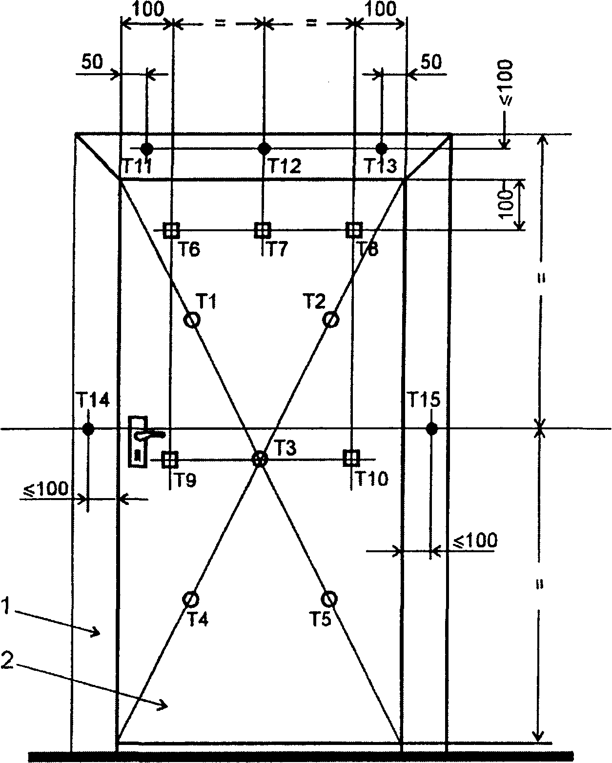
 - термопари для вимірювань середньої температури полотна дверей (Т1 -Т5);
◻ - додаткові термопари для вимірювань максимальної температури полотна
дверей (Т6-Т10);

● - термопари для вимірювань максимальної температури коробки дверей
(Т11 -Т15)
1 - коробка дверей; 2 - полотно дверей

Рисунок А.1 - Схема розташування термопар на необігрівальній поверхні одностулкових
дверей.

ДСТУ Б В.1.1-6-2001 с.12

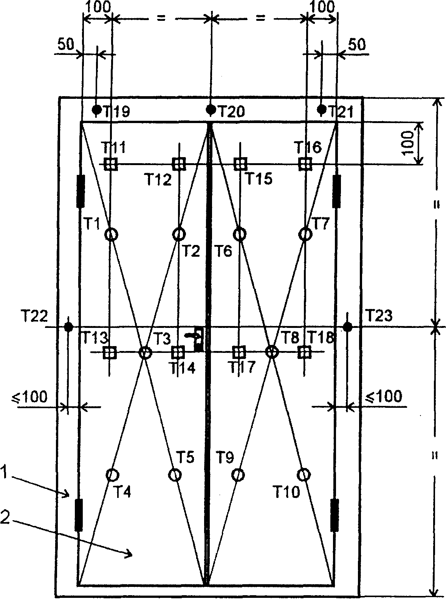

 - термопари для вимірювань середньої температури полотна дверей (Т1 -Т10);
◻ - додаткові термопари для вимірювань максимальної температури полотна
дверей (Т11 - Т18);
● - термопари для вимірювань максимальної температури коробки дверей
(Т19-Т23)
1 - коробка дверей; 2 - полотно дверей

Рисунок А.2 - Схема розташування термопар на необігрівальній поверхні двостулкових
дверей.

ДСТУ Б В.1.1-6-2001 с.13

Якщо у зразку можна виділити ділянки з різним тепловим опором (у тому числі ділянки зі склінням), які мають площу поверхні більше або рівну 0,1 м², то необхідно визначати середню температуру поверхні для кожної з цих ділянок. Для цього в кожній з цих ділянок необхідно встановити термопари з розрахунку 1 термопара на 0,1 м² поверхні, але не менше ніж три термопари. Середня температура на необігрівальній поверхні полотна дверей в цьому випадку визначається як середнє арифметичне значень середніх температур окремих ділянок.

А.3 Розташування термопар для вимірювання максимальної температури на необігрівальній поверхні полотна дверей.
Визначення максимальної температури на необігрівальній поверхні полотна дверей проводиться за показаннями термопар, які розташовані згідно з А.2, і додаткових термопар.
Вимірювальні спаї додаткових термопар слід закріплювати на відстані 100 мм від краю полотна (полотен) дверей так, як це наведено на рисунку А.1 (термопари Т6 – Т10) і на рисунку А.2 (термопари Т11 - Т18), а також в таких місцях необігрівальної поверхні полотна дверей, в яких під час випробувань очікується найвища температура: в зоні теплових містків, що утворюються ребрами жорсткості, дверною арматурою тощо, ділянок із заскленою площею не менше ніж 0,1 м² або інших ділянок з різним тепловим опором, але на відстані не менше ніж 100 мм від краю полотна дверей. Термопари не встановлюються на ручки, петлі дверей, а також на поверхню ділянок зі склінням, якщо загальна площа цих ділянок менше ніж 0,1 м² .

А.4 Розташування термопар для вимірювання максимальної температури на необігрівальній поверхні коробки дверей
На коробці дверей термопари слід розташовувати відповідно до рисунку A.1 (термопари Т11 – Т15) та рисунку А.2 (термопари Т19 - Т23). Вимірювальні спаї термопар слід закріплювати як найближче до місця з'єднання коробки дверей з опорною конструкцією, але на відстані не більше ніж 100 мм від краю полотна дверей.
ДСТУ Б В.1.1-6-2001 с.14

УДК 614.841.332: 624.07: 006.03 91 060 50; 13 220 50

Ключові слова: вогнестійкість, межа вогнестійкості, двері, методи випробувань, цілісність, теплоізолююча спроможність.


ДСТУ Б В.1.1-6-2001

ГОСУДАРСТВЕННЫЙ СТАНДАРТ УКРАИНЫ
======================================================================================

Защита от пожара

ДВЕРИ И ВОРОТА.
МЕТОДЫ ИСПЫТАНИЙ
НА ОГНЕСТОЙКОСТЬ

Издание официальное

Государственный комитет строительства,
архитектуры и жилищной политики Украины
Киев 2002

ДСТУ Б В.1.1-6-2001

Предисловие

1 РАЗРАБОТАН

Украинским научно-исследовательским институтом пожарной безопасности (УкрНИИПБ) МВД Украины и Украинским зональным научно-исследовательским и проектным институтом по гражданскому строительству (ОАО КиевЗНИИЭП).
Разработчики: И.А. Харченко, к.т.н. (руководитель разработки);
С.В. Новак, к.т.н. (ответственный исполнитель разработки);
А.А. Абрамов; Л.Н. Нефедченко; М.И. Коляков, д.т.н., проф.;
В.В. Нехаев

ВНЕСЕН

Украинским научно-исследовательским институтом пожарной безопасности (УкрНИИПБ) МВД Украины

2 УТВЕРЖДЕН И ВВЕДЕН В ДЕЙСТВИЕ

Приказом Государственного комитета строительства, архитектуры и жилищной политики Украины № 215 от 30.11.2001

3 Стандарт соответствует европейскому стандарту EN 1634-1:2000
"Fire resistance tests for door and shutter assembles - Part 1:
Fire doors and shutters" (Испытания на огнестойкость дверей
и ставневых конструкций - Часть 1: Противопожарные двери
и ставневые конструкции) в части разделов 4, 5, п. 9.1, приложения А.
Степень соответствия - неэквивалентный (NEQ)
Перевод с английского(en)

- ВЗАМЕН СТ СЭВ 3974-83

Настоящий стандарт не может быть полностью или частично воспроизведен, тиражирован или распространен как официальное издание без разрешения Государственного комитета строительства, архитектуры и жилищной политики Украины
ДСТУ Б В.1.1-6-2001

Содержание

1 Область применения ........................... 1
2 Нормативные ссылки ........................... 1
3 Определения. ............................... 1
4 Сущность методов испытаний...................... 2
5 Средства испытаний ........................... 2
5.1 Состав средств испытаний. ..................... 2
5.2 Испытательная печь ......................... 2
5.3 Оборудование для установки образца в печи ........... 2
5.4 Средства измерительной техники. ................. 3
5.5 Оборудование для проведения фото- и видеосъемок ....... 3
6 Условия испытаний............................ 3
7 Образцы двери для испытаний на огнестойкость ........... 3
7.1 Изготовление образцов. ....................... 3
7.2 Проверка образцов на соответствие технической
документации................. 4
8 Подготовка и проведение испытаний .................. 4
8.1 Установка образцов ......................... 4
8.2 Начало испытаний ........... .5
8.3 Измерения и наблюдения в процессе испытаний ......... 5
8.4 Прекращение испытаний. ...................... 6

9 Предельные состояния дверей по огнестойкости ........... 6
9.1 Предельное состояние по признаку потери целостности ..... 6
9.2 Предельное состояние по признаку потери теплоизолирующей
способности ............................. 6

10 Оценка результатов испытаний .................... 7
11 Правила оформления результатов испытаний. ............ 8
12 Требования безопасности при проведении испытаний. ....... 9
Приложение А

Требования к расположению термопар на образце ......... 10

ДСТУ Б В.1.1-6-2001

ГОСУДАРСТВЕННЫЙ СТАНДАРТ УКРАИНЫ
===================================================================

Защита от пожара

Двери и ворота.
Методы испытаний на огнестойкость

Захист від пожежі

Двері і ворота.
Методи випробувань на вогнестійкість

Fire protection

Doors and gates.
Fire resistance test methods

Дата введения 2002-04-01

1 ОБЛАСТЬ ПРИМЕНЕНИЯ

Настоящий стандарт устанавливает требования к методам испытаний дверей и ворот (в дальнейшем - дверей) на огнестойкость при стандартном температурном режиме в соответствии с ДСТУ Б В.1.1-4.
Стандарт применяется для определения предела огнестойкости дверей.
Требования этого стандарта не распространяются на двери шахт лифтов.
Стандарт пригоден для целей сертификации.

2 НОРМАТИВНЫЕ ССЫЛКИ

В настоящем стандарте использованы ссылки на следующие стандарты:

ДСТУ Б В.1.1-4-98 | Защита от пожара. Строительные конструкции. Методы  испытаний на огнестойкость. Общие требования
ДСТУ 2837-94  (ГОСТ 3044-94) | Преобразователи термоэлектрические. Номинальные  статические характеристики преобразования

3 ОПРЕДЕЛЕНИЯ

В настоящем стандарте применяют следующие термины и определения:

3.1 Дверь - конструкция, которая состоит из дверной коробки, дверного полотна (полотен) или роликовых или складных жалюзей, приборов и изделий для крепления, и предназначена для заполнения проемов в ограждающих конструкциях.

Издание официальное

ДСТУ Б В.1.1-6-2001 с.2

3.2 Огнестойкость двери - способность двери сохранять ограждающие функции в условиях пожара.

3.3 Предел огнестойкости двери - показатель огнестойкости двери, определяемый временем от начала огневого испытания при стандартном температурном режиме до наступления одного из нормируемых в настоящем стандарте предельных состояний по огнестойкости.

3.4 Стандартный температурный режим - в соответствии с ДСТУ Б В.1.1-4.

3.5 Образец двери для испытания на огнестойкость - дверь, которая изготовлена в соответствии с требованиями технической документации на нее и непосредственно подвергается испытанию на огнестойкость.

4 СУЩНОСТЬ МЕТОДОВ ИСПЫТАНИЙ

Сущность методов испытаний заключается в определении промежутка времени от начала испытания до наступления одного из нормируемых для двери предельных состояний по огнестойкости в условиях, регламентируемых настоящим стандартом.

5 СРЕДСТВА ИСПЫТАНИЙ

5.1 Состав средств испытаний:
- испытательная печь;
- оборудование для установки в печи образца двери для испытаний на огнестойкость (в дальнейшем - образца);
- средства измерительной техники;
- оборудование для проведения фото- и видеосъемок.

5.2 Испытательная печь

5.2.1 Испытательная печь (в дальнейшем - печь) должна создавать температурный режим и избыточное давление в печи в соответствии с 6.1, обеспечивать огневое воздействие на образец с одной стороны и условия крепления образца в проеме печи в соответствии с 6.2.

5.2.2 Конструкция печи должна соответствовать требованиям, которые определены в ДСТУ Б В. 1.1-4. Высота и ширина огневой камеры печи должны быть такими, чтобы расстояние от ее боковых стен и потолка до коробки испытуемой двери было не менее чем 200 мм.

5.3 Оборудование для установки образца в печи

5.3.1 Для установки образца в печи должна применяться конструкция (в дальнейшем - опорная конструкция), которая состоит из стальной рамы и заполнения. В качестве заполнения может использоваться каменная или кирпичная кладка, или железобетонные блоки, гипсокартонные плиты и т.п. Материал заполнения и размеры проема в опорной конструкции должны быть такими, чтобы обеспечить установку образца так, как это
ДСТУ Б В.1.1-6-2001 с.3

предусмотрено в технической документации на испытуемые двери.
Предел огнестойкости опорной конструкции должен быть не менее предела огнестойкости двери, ожидаемого при испытании.

5.4 Средства измерительной техники

Средства измерительной техники - в соответствии с ДСТУ Б В.1.1-4.

5.5 Оборудование для проведения фото- и видеосъемок

Для проведения фото- и видеосъемок должны применяться кино- и видеокамеры и фотоаппараты.

6 УСЛОВИЯ ИСПЫТАНИЙ

6.1 Температурный режим и избыточное давление в печи должны создаваться в соответствии с требованиями ДСТУ Б В.1.1-4.

6.2 Крепление образца в печи к опорной конструкции должно выполняться так, как к ограждающей конструкции в соответствии с технической документацией на двери.

6.3 Условия окружающей среды должны соответствовать требованиям
ДСТУ Б В.1.1-4.

7 ОБРАЗЦЫ ДВЕРИ ДЛЯ ИСПЫТАНИЙ НА ОГНЕСТОЙКОСТЬ

7.1 Изготовление образцов

7.1.1 Образцы должны быть изготовлены в соответствии с требованиями технической документации при соблюдении технологии, применяемой на предприятии-изготовителе.

7.1.2 Образцы должны иметь проектные размеры. Для испытаний двери, проектные размеры которой больше чем 2500 мм × 2500 мм, в случае, если образцы таких размеров испытать невозможно, следует изготовить образцы, размеры которых уменьшены до указанных значений. При этом следует уменьшать только габаритные размеры в плоскости образца, а расстояния по вертикали между механизмами фиксации полотен (петлями, задвижками, щеколдами и т.п.) в дверной коробке и между собой должны соответствовать технической документации на эти двери. Количество этих механизмов может быть сокращено, уменьшение размеров остекления не допускается.

7.1.3 Для испытания двери необходимо изготовить два одинаковых образца и провести по одному испытанию при огневом воздействии с каждой стороны.
В исключительных случаях допускается проведение испытания одного образца с одной стороны. Это может иметь место в случаях:
- только одна сторона двери может подвергаться огневому воздействию при пожаре;
ДСТУ Б В.1.1-6-2001 с.4

- конструкция двери, арматура, крепление и уплотнения полностью симметричны;
- сторона двери с меньшей огнестойкостью легко определяется по результатам предыдущих испытаний.
Обоснование проведения испытания одного образца с одной стороны должно быть приведено в отчете или протоколе испытаний.

7.1.4 Влажность образцов должна соответствовать требованиям ДСТУ Б В.1.1-4.

7.2 Проверка образцов на соответствие технической документации

7.2.1 Перед испытаниями заказчик должен представить в испытательную лабораторию техническое описание образцов, технические рисунки или схемы основных составных элементов и всех конструкционных деталей (механизмов закрывания, защелок, ручек, доводчиков и т.п.), а также перечень использованных материалов и изделий с указанием их изготовителей и торговых наименований.
Заказчик должен дать сведения о наименовании, марке и назначении изделия; условиях крепления образца; размерах дверного полотна, остекления, коробки, зазоров, основных узлов и деталей; значении толщины каждого составного слоя (в том числе изоляции и облицовки).
Если возникают сомнения в том, что образцы соответствуют представленной технической документации, лаборатория должна проконтролировать весь процесс изготовления образцов или же потребовать предоставления одного или более дополнительных образцов и провести их детальную проверку с применением, при необходимости, разрушающих методов.

7.2.2 Если невозможно проверить соответствие всех деталей конструкции образцов перед испытаниями и после их окончания и возникает необходимость положиться на данные, представленные заказчиком, то это должно быть отражено в отчете об испытаниях.

8 ПОДГОТОВКА И ПРОВЕДЕНИЕ ИСПЫТАНИЙ

8.1 Установка образцов

8.1.1 До начала испытаний следует подготовить опорную конструкцию для установки образца в соответствии с требованиями технической документации на двери и провести соединение образца с этой опорной конструкцией.
Способ соединения образца с опорной конструкцией и элементы и материалы, которые образуют это соединение, должны соответствовать технической документации и быть такими, как в реальных условиях эксплуатации двери, а само соединение следует рассматривать как часть образца. Прилегание дверных полотен и щели между подвижными и неподвижными частями должны соответствовать требованиям технической документации. Если опорная конструкция в технической документации на двери не определена, образец следует устанавливать в конструкцию из негорючего материала с учетом требования 5.3.1.
ДСТУ Б В.1.1-6-2001 с.5

Положение нижнего края образца по отношению к полу огневой камеры печи должно быть таким же, как при положении двери в условиях эксплуатации. Если в состав двери входит пороговый элемент, то его необходимо вмонтировать в проем опорной конструкции.
Допускается устанавливать в опорную конструкцию одновременно два образца, при этом расстояние между краями образцов должно быть не менее чем 200 мм.

8.1.2 До начала испытаний следует проверить работоспособность дверей путем их открывания и закрывания.

8.1.3 Полотно двери следует зафиксировать в коробке с помощью щеколды или защелки, но не ключа, за исключением тех случаев, когда дверь закрывается только с помощью ключа. В любом случае ключ не должен быть в замке при проведении испытаний. При испытании самозакрывающейся двери следует устанавливать доводчик полотна со стороны, как это предусмотрено технической документацией.

8.1.4 Термоэлектрические преобразователи (в дальнейшем - термопары) для измерения температуры на необогреваемой поверхности образца следует устанавливать в соответствии с требованиями приложения А.

8.2 Начало испытаний

Началом испытания считается время включения горелок в печи.
Не более чем за 5 мин до начала испытания необходимо зарегистрировать начальные значения температуры в печи и на образце по показаниям всех термопар.
Температура образца до начала испытания должна быть от 5 до 40°С и не должна отличаться от температуры окружающей среды более чем на ±5°С.
Средняя температура в печи до начала испытания не должна превышать 50^{о}С.

8.3 Измерения и наблюдения в процессе испытаний

8.3.1 Измерение температуры
Измерение и регистрацию температуры в печи и на необогреваемой поверхности образца необходимо проводить с интервалом не более чем 1 мин.
Измерение температуры в печи следует проводить в соответствии с ДСТУ Б В.1.1-4.
Измерение температуры на необогреваемой поверхности образца следует выполнять в соответствии с приложением А.
Измерение температуры окружающей среды следует проводить в соответствии с ДСТУ Б В. 1.1-4.

8.3.2 Измерение избыточного давления в печи
Измерение, регистрацию и контроль избыточного давления в печи следует проводить в соответствии с ДСТУ Б В. 1.1-4.

8.3.3 Наблюдение за целостностью образца следует проводить в соответствии с ДСТУ Б В.1.1-4. При этом в процессе проверки целостности между дверным порогом и полотном не следует использовать щуп номинальным диаметром 6 мм.

ДСТУ Б В.1.1-6-2001 с.6

8.3.4 Наблюдение за поведением образца
В процессе испытания следует наблюдать за образцом и составлять хронологическое описание изменений в образце, то есть: появление и характер развития деформаций полотна и коробки двери; разрушения петель, механизмов фиксации;
появление трещин, дыма, горячих газов; размягчения, расплавления составных частей; обрушение полотна из коробки двери или коробки из опорной конструкции.
Если это возможно, то в процессе испытания следует проводить фото- и видеосъемку.

8.4 Прекращение испытаний

8.4.1 Испытания должны продолжаться до наступления одного из нормируемых для данной конструкции двери предельных состояний по огнестойкости.

8.4.2 Испытания прекращаются досрочно, если дальнейшее их продолжение угрожает безопасности персонала лаборатории или приведет к повреждению испытательной печи.

8.4.3 С целью получения дополнительной информации испытания могут продолжаться после достижения образцом предельного состояния по огнестойкости.

9 ПРЕДЕЛЬНЫЕ СОСТОЯНИЯ ДВЕРЕЙ ПО ОГНЕСТОЙКОСТИ

Различают такие виды предельных состояний дверей по огнестойкости:
- предельное состояние по признаку потери целостности;
- предельное состояние по признаку потери теплоизолирующей способности.

9.1 Предельное состояние по признаку потери целостности

Предельное состояние по признаку потери целостности - в соответствии с ДСТУ Б В.1.1-4.

9.2 Предельное состояние по признаку потери теплоизолирующей способности

Предельным состоянием по признаку потери теплоизолирующей способности является:
- превышение средней температуры на необогреваемой поверхности полотна двери над начальной средней температурой этой поверхности на 140°С, или
- превышение температуры в произвольной точке необогреваемой поверхности полотна двери над начальной температурой в этой точке на 180°С, или
- превышение температуры в произвольной точке необогреваемой поверхности коробки двери над начальной температурой в этой точке на 360°С - для дверей, у которых ширина любой боковины или перекладины необогреваемой поверхности коробки не более чем 100 мм, и на 180°С - для дверей, у которых эта ширина более чем 100 мм.
ДСТУ Б В.1.1-6-2001 с.7

10 ОЦЕНКА РЕЗУЛЬТАТОВ ИСПЫТАНИЙ

10.1 За результат испытаний принимают предел огнестойкости конструкции, определенный по формуле:
$t_{\text{fr}}=t_{\text{mes}}−Δt$, (1)
где t_{fr} - предел огнестойкости конструкции, мин;
t_{mes} - наименьшее значение времени от начала испытания до достижения предельного
состояния по огнестойкости, определенное по результатам испытаний
одинаковых образцов, мин;
Δt - погрешность испытания, мин.

Погрешность испытаний определяют таким образом.
Для интервала времени от 0 до t_{mes} определяют интегральное значение A_{f} средней температуры T_{f} печи в процессе испытания по такой формуле:

$A_{f}=\underset{i=1}{\overset{n}{Σ}}0,5\left(Т_{\text{fi}}+T_{\text{fi}−1}\right)\left(t_{i}−t_{i−1}\right)$, (2)

где T_{fi} - значение средней температуры в печи, которое соответствует времени t_{i} °С;
t_{i} - время і-го цикла измерения средней температуры, мин;
і - номер цикла измерения средней температуры (равняется времени (t_{i} если измерения проводятся через 1 мин);
n - номер цикла измерения, для которого t_{i} = t_{mes}.
Таким же образом для интервала времени от 0 до t_{mes} определяют интегральное значение А_{s} стандартной температуры Т_{s} по формуле:

$A_{s}=\underset{i=1}{\overset{n}{Σ}}0,5\left(T_{\text{si}}+T_{\text{si}−1}\right)\left(t_{i}−t_{i−1}\right),$ (3)

где T_{si} - значение стандартной температуры, которое соответствует времени t_{i}, °С.
Формула для расчетов значений температуры Т_{s} в зависимости от времени приведена в ДСТУ Б В. 1.1-4.

Если A_{f} ≥ А_{s}, то принимают Δt = 0.

Если A_{f} < А_{s}, то ошибку Δt определяют по формуле:

Δt = (0,015 t_{mes} + 3) (A_{s} – A_{f})/(A_{s} – A_{min}) , (4)

где A_{min} - интегральное значение минимально допустимой температуры Т_{min} для
интервала времени от 0 до t_{mes} , °С ⋅ мин.
Значення A_{min} определяют по формуле, аналогичной формулам (2) и (3):

$A_{\text{min}}=\underset{i=1}{\overset{n}{Σ}}0,5\left(T_{\text{min}i}+T_{\text{min}i−1}\right)\left(t_{i}−t_{i−1}\right),$ (5)

где T_{min i} - значение минимально допустимой температуры Т_{min} , которая соответствует времени t_{i}, °С.
ДСТУ Б В.1.1-6-2001 с.8

Температуру Т_{min} определяют по формуле:

T_{min} = T_{s} (l-|0,01d|) , (6)

где d - допустимое отклонение средней температуры в печи от температуры Т_{s}, %.
Зависимости для определения отклонения d приведены в ДСТУ Б В.1.1-4.

10.2 Время наступления предельного состояния по признаку потери тепло-изолирующей способности определяется по показаниям термопар, которые расположены на необогреваемой поверхности образца в соответствии с А.2 - А.4.
Определение среднего превышения температуры необогреваемой поверхности полотна двери над начальной средней температурой этой поверхности следует проводить по показаниям термопар, которые расположены в соответствии с А.2.
Определение максимального превышения температуры в произвольной точке необогреваемой поверхности полотна двери над начальной температурой в этой точке следует проводить по показаниям термопар, которые расположены в соответствии с А.2 и А.3.
Определение максимального превышения температуры на коробке двери следует проводить по показаниям термопар, которые расположены в соответствии с А.4.

10.3 Результаты испытаний, которые представляются в протоколе (отчете) испытаний, являются действительными для двери данного конструктивного решения с отклонениями их габаритных размеров по высоте и ширине в сторону увеличения до 10 %, в сторону уменьшения - до 30 %. При этом не допускается изменение формы, толщины и увеличения площади поверхности застекленных элементов двери.

10.4 Результаты испытаний образцов двери уменьшенных размеров являются действительными для двери реальных размеров, если выполняется требование
7.1.2.

10.5 Результаты испытаний не могут переноситься на двери, в которых в качестве замены были использованы другие материалы (клеи, уплотняющие и облицовочные материалы и т.п.), а также на двери, в которые были внесены конструктивные изменения или была изменена технология их изготовления.

11 ПРАВИЛА ОФОРМЛЕНИЯ РЕЗУЛЬТАТОВ ИСПЫТАНИЙ

Результаты испытаний оформляются протоколом или отчетом.
Протокол испытаний (отчет об испытаниях) должен содержать сведения об образцах, которые были испытаны, условия и результаты испытаний, а именно:
- название и адрес лаборатории, проводившей испытания;
- дату испытаний;
- наименование двери, торговую марку или тип двери, образцы которой были испытаны;

ДСТУ Б В.1.1-6-2001 с.9

- название и адрес заказчика, а также название изготовителя образцов;
- перечень материалов и изделий, использованных для изготовления образцов, с названиями их производителей; если изготовитель материала или изделия неизвестен, то это следует указать;
- эскизы, фотографии и описание образцов;
- площадь и толщину остекления или фрагмента из другою материала, чем материал полотна двери, если это предусмотрено конструкцией двери;
- если испытания были проведены только на одном образце с одной стороны, необходимо привести соответствующее обоснование;
- обозначение стандарта, по которому проводились испытания на огнестойкость;
- описание расположения термопар на необогреваемой поверхности образца;
- результаты измерений температуры в помещении, где находится печь;
- результаты измерений температуры в печи;
- результаты измерений избыточного давления в печи;
- результаты измерения температуры на необогреваемой поверхности образцов;
- описание процесса определения целостности образцов с фиксацией во времени результатов определения целостности;
- описание поведения образцов в процессе испытаний;
- время начала и окончания испытаний и причину прекращения испытаний;
- оценку результатов испытаний;
- указание вида предельного состояния по огнестойкости и предела огнестойкости конструкции;
- фотографии образцов после испытаний.
12 ТРЕБОВАНИЯ БЕЗОПАСНОСТИ ПРИ ПРОВЕДЕНИИ ИСПЫТАНИЙ
При проведении испытаний необходимо обеспечивать требования безопасности в соответствии с ДСТУ Б В.1.1-4.
ДСТУ Б В.1.1-6-2001 с.10

ПРИЛОЖЕНИЕ А
(обязательное)

Требования к расположению термопар на образце

A.1 Требования к термопарам и способам их крепления на образце

Для измерения температуры на необогреваемой поверхности образца необходимо использовать термопары из проволоки диаметром от 0,5 до 0,75 мм типа ТХК или термопары других типов в соответствии с ДСТУ 2837 (ГОСТ 3044), пригодные для измерения температуры в диапазоне от 0 до 500°С.
Измерительный спай термопары должен быть припаян в центре наружной поверхности медного диска диаметром 12 мм и толщиной 0,2 мм, который прикрепляется к необогреваемой поверхности образца в требуемом месте с помощью шпилек, болтов и других приспособлений и материалов, обеспечивающих надежное крепление диска. Медный диск накрывается сверху квадратной накладкой размером 30 мм × 30 мм из базальтового картона толщиной 2 мм, которая прижимается к необогреваемой поверхности образца металлической скобой или другими возможными способами.
Допускается измерять температуру на необогреваемой поверхности образца термопарами, которые устанавливаются на поверхности образца другими способами, основанными на принципе обеспечения плотного прилегания измерительного спая и проводов термопары к поверхностному слою материала двери и их теплоизоляции накладкой размером 30 мм × 30 мм.
Для измерения максимальной температуры полотна двери и температуры коробки двери допускается использовать переносную термопару в соответствии с ДСТУ Б В.1.1-4.
А.2 Расположение термопар для измерения средней температуры на необогреваемой поверхности полотна двери
Для измерения средней температуры на необогреваемой поверхности полотна однопольной двери необходимо использовать не менее чем пять термопар, одну из которых следует прикрепить в геометрическом центре необогреваемой поверхности полотна, а остальные - в геометрических центрах отдельных ее четвертей так, как это показано на рисунке A.1 (термопары Т1 - Т5). На образцах двупольной двери термопары для определения средней температуры следует устанавливать на обоих полотнах так, как это указано на рисунке А.2 (термопары Т1 - Т10). Если место расположения этих термопар попадает на поверхность участков с остеклением или других участков с разным (относительно полотна двери) тепловым сопротивлением с площадью меньше чем 0,1 м , или на тепловые мостики, которые создаются ребрами жесткости, арматурой и т.п., на места со сквозными деталями (замками, смотровыми приспособлениями и т.п.), где можно допустить вытекание газов из печи, то термопары в такие места не устанавливают. В таком случае измерительные спаи термопар, которые предназначены для определения средней температуры, следует закреплять на расстоянии больше чем 50 мм от тепловых
ДСТУ Б В.1.1-6-2001 с.11

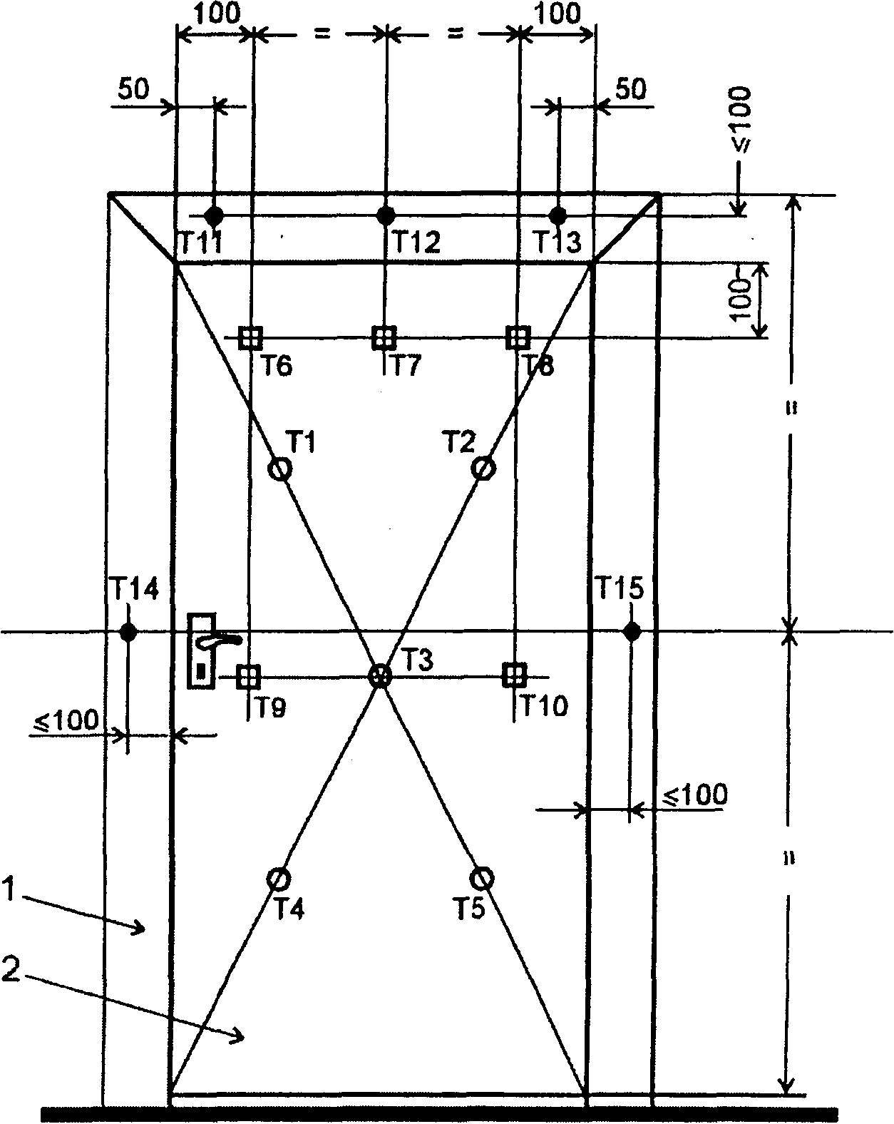

 - термопары для измерений средней температуры полотна двери (Т1 - Т5);
◻ - дополнительные термопары для измерений максимальной температуры
полотна двери (Т6 - Т10);
● - термопары для измерений максимальной температуры коробки двери
(Т11 -Т15)
1 - коробка двери; 2 - полотно двери

Рисунок А.1 - Схема расположения термопар на необогреваемой поверхности
однопольной двери.

ДСТУ Б В.1.1-6-2001 с.12

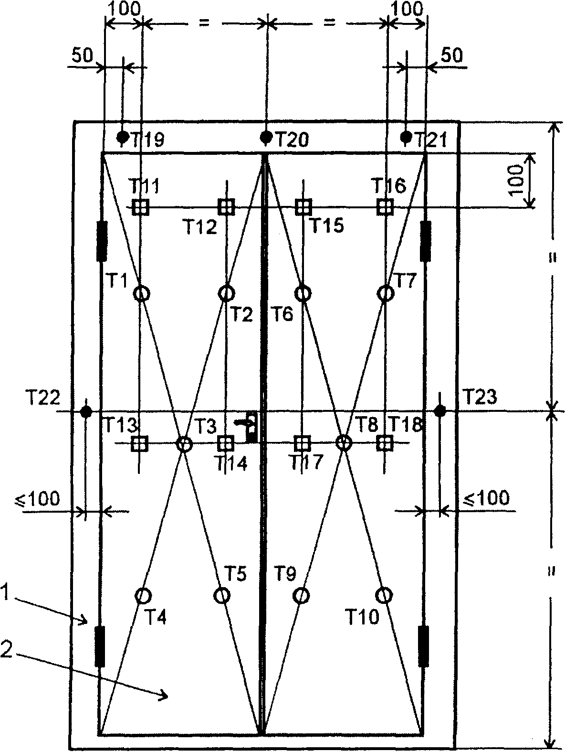

 - термопары для измерений средней температуры полотна двери (Т1 - Т10);
◻ - дополнительные термопары для измерений максимальной температуры
полотна двери (Т11 -Т18);
● - термопары для измерений максимальной температуры коробки двери
(Т19-Т23)
1 - коробка двери; 2 - полотно двери

Рисунок А.2 - Схема расположения термопар на необогреваемой поверхности двупольной
двери.

ДСТУ Б В. 1.1-6-2001 с.13

мостиков, мест со сквозными деталями, участков с остеклением или других участков с разным тепловым сопротивлением, но не ближе чем 100 мм от края полотна двери.
Если в образце можно выделить области с разным тепловым сопротивлением (в том числе области с остеклением), которые имеют площадь поверхности большую или равную 0,1 м² , то необходимо определять среднюю температуру поверхности для каждой из этих областей. Для этого в каждой из этих областей необходимо установить термопары из расчета 1 термопара на 1 м² поверхности, но не меньше чем три термопары. Средняя температура на необогреваемой поверхности полотна двери в этом случае определяется как среднее арифметическое значений средних температур отдельных областей.

А.3 Расположение термопар для измерения максимальной температуры на необогреваемой поверхности полотна двери
Определение максимальной температуры на необогреваемой поверхности полотна двери проводится по показаниям термопар, которые расположены в соответствии с А.2, и дополнительных термопар.
Измерительные спаи дополнительных термопар следует закреплять на расстоянии 100 мм от края полотна (полотен) двери так, как это показано на рисунке А.1 (термопары Т6 - Т10) и на рисунке А.2 (термопары Т11 - Т18), а также в таких местах необогреваемой поверхности полотна двери, в которых в процессе испытаний ожидается наибольшая температура: в зоне тепловых мостиков, которые образуются ребрами жесткости, дверной арматурой и т.п., областей с застекленной площадью не меньше чем 0,1 м² или других участков с разным тепловым сопротивлением, но на расстоянии не меньше чем 100 мм от края полотна двери. Термопары не устанавливаются на ручки, петли двери, а также на поверхность областей с остеклением, если общая площадь этих областей менее чем 0,1 м².
А.4 Расположение термопар для измерения максимальной температуры на необогреваемой поверхности коробки двери
На коробке двери термопары следует располагать в соответствии с рисунком A.1 (термопары Т11 –Т15) и рисунком А.2 (термопары Т19-Т23). Измерительные спаи термопар следует закреплять как можно ближе к месту соединения коробки двери с опорной конструкцией, но на расстоянии не больше чем 100 мм от края полотна двери.
ДСТУ Б В.1.1-6-2001 с.14

УДК 614.841.332: 624.07: 006.03 91 060 50; 13 220 50

Ключевые слова: огнестойкость, предел огнестойкости, дверь, методы испытаний, целостность, теплоизолирующая способность.

Відповідальний за випуск - В.М.Чеснок
Коректор - А.О.Луковська
Комп'ютерна верстка - В.Б.Чукашкіна
Укрархбудінформ
01133, Київ-133, бульвар Лесі Українки, 26
Введено: «ИМЦ» ( г. Киев, ул. М. Кривоноса, 2а; т/ф. 249-34-04 )

